数学实验——玩转“天平”
【设计意图】
对于一年级孩子来说，等量关系是家长和老师强加给他的，其实并不理解什么叫“等于”，不通过任何工具来理解是十分困难的。设计本实验，借助数字天平，让孩子在观察、尝试、创作等活动中，理解“等号”用来表示左右相等的关系，初步建立平衡观念，渗透等式守恒的思想。
【课堂实录】
- 引入等式
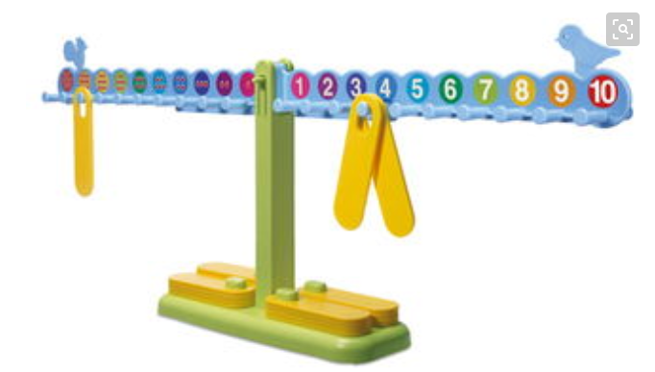
师：怎么摆，天平会平衡？（出示数字天平）
生：左右一样多，天平会平衡。
师：你会举个例子吗？
生：左边挂8，右边也挂8。
师：是的，这样天平就保持平衡了，你会用一种方法记录这个平衡吗?
生：8=8
师：非常了不起，当左边和右边一样多的时候，我们就说左边和右边相等，用8=8来表示。
二、探索等式
1.探索10=（ ）+（ ）
师：现在，天平的左边是10，想要在右边挂两个数字，你觉得应该挂几和几，这个天平才会平衡？
（提供表格，生尝试做实验）
左边 | 右边 | 等式
10 | （ ）和（ ） | 10=（ ）+（ ）
10 | （ ）和（ ） | 10=（ ）+（ ）
10 | （ ）和（ ） | 10=（ ）+（ ）
10 | （ ）和（ ） | 10=（ ）+（ ）
10 | （ ）和（ ） | 10=（ ）+（ ）
小组合作，学生自主探索，完成表格，交流反馈。
2.创作等式
师：小朋友们，你们还会创造出不一样的等式吗？
生：会！
师：那我们来比一比。看谁创造的等式又多又不一样！
生自主探索，先想一想，再摆一摆，最后记一记。
交流反馈，肯定有想法的孩子。
3.探索（ ）+（ ）=（ ）+（ ）
师：小朋友，接下来我们来做一个更难的实验，看图（左7，右4），我们要左边加一块，右边也加一块，怎么摆天平会平衡？
生小组进行实验。
交流：左加1，右加4
左加3，右加6
……
师：这么多的答案都对，理由呢？
生：左边7+1=8，右边4+4=8，所以天平平衡。……
师：小朋友说得都非常有道理，要想天平平衡，就得保证天平左边的两个数相加的和与右边两个数相加的和相等。
师：老师这有道思考题，你会解决吗？7+△=□+4
生：会！和天平是一模一样的！
师：你会把所以的可能都写下来吗？有困难的可以请天平帮帮忙！
生借助天平完成表格。
【教后反思】
教育专家姜勇说过，游戏与儿童密不可分，儿童以游戏的形态和态度拥有世界。田间地头、街头巷尾，在看似不起眼的搭积木、跳方格、扮家家酒的游戏中，儿童正以成人所想象不到的惊人的速度成长着，学习着，发展着，从小到大，从弱到强，从无知到有知，从幼稚变成熟。可以说，游戏就是儿童的生活方式，是儿童生命成长和发展的内在需要。应该说，如果采用传统的教学方法，7+△=□+4这一类题对孩子来说是难以理解的，很多孩子认为□后面的4是多余的，只会想到7+1=8，不明白后面的4放在那里干什么。但是通过今天的数字天平小实验，每一个孩子都理解了等量关系，建立了平衡观念。都经历了符号化、数字化的数学思维过程，发展了代数思维。也为以后学习方程打下了基础。

